Я расскажу вам про Федю Рыбкина, о том, как он насмешил весь класс. У него была привычка смешить ребят. И ему было всё равно: перемена сейчас или урок. Так вот. Началось это с того, что Федя подрался с Гришей Копейкиным из-за флакончика туши. Только если сказать по правде, то никакой драки тут не было. Никто никого не бил. Они просто вырывали друг у друга из рук флакончик, а тушь из него выплеснулась, и одна капля попала Феде на лоб. От этого на лбу у него получилась чёрная клякса величиной с пятак.
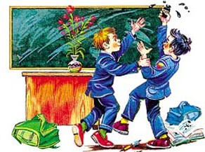Сначала Федя рассердился, а потом он увидел, что ребята смеются, глядя на его кляксу, и решил, что это даже лучше. И не стал смывать кляксу.Скоро зазвонил звонок, пришла Зинаида Ивановна, и начался урок. Все ребята оглядывались на Федю и потихоньку смеялись над его кляксой. Феде очень нравилось, что он одним своим видом может смешить ребят. Он нарочно сунул палец в флакончик и измазал нос тушью. Тут уж никто без смеха не мог на него смотреть. В классе стало шумно.
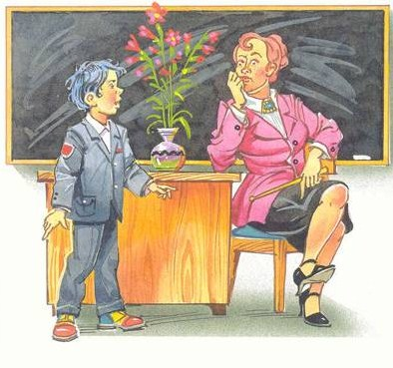Зинаида Ивановна сначала никак не могла понять, в чём тут дело, но она скоро заметила Федину кляксу и даже остановилась от удивления.— Это чем ты лицо испачкал, тушью? — спросила она.— Ага, — кивнул головой Федя.— А какой тушью? Этой?Зинаида Ивановна показала на флакончик, который стоял на парте.— Этой, — подтвердил Федя, и рот его разъехался чуть ли не до ушей.Зинаида Ивановна надела на нос очки и с серьёзным видом осмотрела чёрные пятна на лице Феди, после чего сокрушённо покачала головой.— Напрасно ты это сделал, напрасно! — сказала она.— А что? — забеспокоился Федя.— Да, видишь ли, тушь эта химическая, ядовитая. Она разъедает кожу. От этого кожа сперва начинает чесаться, потом на ней вскакивают волдыри, а потом уже по всему лицу идут лишаи и язвочки.Федя перепугался. Лицо у него вытянулось, рот сам собою открылся.— Я больше не буду мазаться тушью, — пролепетал он.— Да уж думаю, что больше не будешь! — усмехнулась Зинаида Ивановна и продолжала урок.Федя поскорей принялся стирать пятна туши носовым платком, потом повернул своё испуганное лицо к Грише Копейкину и спросил:— Есть?— Есть, — шёпотом сказал Гриша.Федя снова принялся тереть лицо платком, но чёрные пятна глубоко въелись в кожу и не стирались. Гриша протянул Феде ластик и сказал:— На вот. У меня есть замечательная резинка. Потри попробуй. Если она тебе не поможет, то пиши пропало.Федя принялся тереть лицо Гришиной резинкой, но и это не помогло. Тогда он решил сбегать умыться и поднял руку. Но Зинаида Ивановна, будто нарочно, не замечала его. Он то вставал, то садился, то приподнимался на цыпочки, стараясь вытянуть руку как можно выше. Наконец Зинаида Ивановна спросила, что ему нужно.— Разрешите мне пойти умыться, — попросил жалобным голосом Федя.— А что, уже чешется лицо?— Н-нет, — замялся Федя. — Кажется, ещё не чешется.— Ну, тогда посиди. На переменке успеешь умыться.Федя сел на место и снова принялся тереть лицо промокашкой.— Чешется? — озабоченно спрашивал Гриша.— Н-нет, кажется, не чешется… Нет, кажется, чешется. Не разберу, чешется или не чешется. Кажется, уже чешется! Ну-ка, посмотри, нет ещё волдырей?— Волдырей ещё нет, а вокруг уже всё покраснело, — шёпотом сказал Гриша.— Покраснело? — испугался Федя. — Отчего же покраснело? Может быть, уже волдыри начинаются или язвочки?Федя снова стал поднимать руку и просить Зинаиду Ивановну отпустить его умыться.— Чешется! — хныкал он.Теперь ему было не до смеха. А Зинаида Ивановна говорила:— Ничего. Пусть почешется. Зато в другой раз не станешь мазать лицо чем попало.Федя сидел как на иголках и всё время хватался за лицо руками. Ему стало казаться, что лицо на самом деле стало чесаться, а на месте пятен уже начинают вздуваться шишки.— Ты лучше не три, — посоветовал ему Гриша.Наконец прозвонил звонок. Федя первым выскочил из класса и во всю прыть побежал к умывальнику. Там он всю перемену тёр лицо мылом, а весь класс над ним потешался. Наконец он начисто оттёр пятна туши и целую неделю после того ходил серьёзным. Всё ждал, что на лице волдыри вскочат. Но волдыри так и не вскочили, а за эту неделю Федя даже разучился на уроках смеяться. Теперь смеётся только на переменках, да и то не всегда.

